§4 复杂电路
不能用简单电路方法解决的多电源、多电阻复杂联接的电路问题，解决这类电路计算的基本公式是基尔霍夫(Kichoff)方程组（KCL、KVL）。
一、基本概念
1、支路---电源与电阻串联而成的一段电路，其上相同。往往以为求解
对象。
2、节点---三条或更多条支路的联接点。还可推至广义节点。
3、回路---由几条支路构成的闭合通路。
投影：以直流电桥为例，说明其中含有：6条支路、4个节点、7条回路。
二、基尔霍夫方程组
1、第一方程组（KCL：谈节点电流关系）
理论依据： 将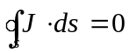应用于节点。
电流正方向：各支路电流真实方向事先难以判断，可预设，照此列方程，终结果为正则真、负则伪。此人为预设的流向，即参考正方向。
规 定：流出节点的电流前冠“+”号，流入节点的电流前冠“-”号。
内 容：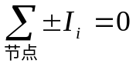。
即流入节点的各支路电流之代数和为零。
[注意事项]
(1) n个节点可列（n-1）个独立节点电流方程；
(2) 定律公式中含双层正负号---形式上的“”，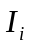本身的正负；
(3) 各支路电流正方向是人为选定的，一旦选定，中途不再随意改动。
2、第二方程组（KVL：谈回路电压关系）
理论依据：将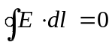用于回路；
绕行方向：即沿回路线积分的方向，人为事先任意选定，从某处开始，沿回路绕行一周回至原处。
电位降落正负规定：沿回路绕行历经从低到高或从高到低电位的过程，统称电位降落。
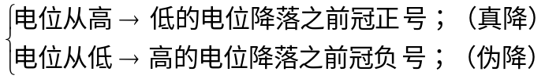
具体做法是---顺流而下，R上电位降为正，反之为负；
从电源正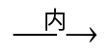负，电位降为正，反之为负。
内 容： 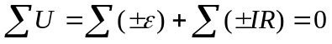。
即沿回路绕行一周，电位降落之代数和为零。
[注意事项]
(1) 公式中仍存有双重正负号问题，各有其意；
(2) 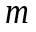个独立回路可列个独立电压方程（平面网络，网孔回路即独立）。
三、基尔霍夫方程组对复杂电路的可解性
复杂电路多见求解各支路电流：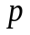条支路有个未知支路电流待求。
此外，个节点：可列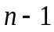个独立节点电流方程；
个独立回路：可列个独立回路电压方程。
拓扑学可证：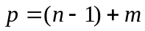，即方程数恰好等于未知数个数，可解。[参见《大学物理》1985年第3期、第12期梁灿彬等的文章]。
四、例题与步骤
例1：如图4-27电位差计电路。已知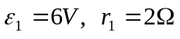；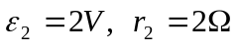；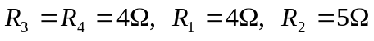。试求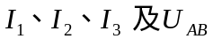。

图4-27
解：
标定各支路电流，选好绕行方向，判知两节点（A，B）、两网孔，可列三式：
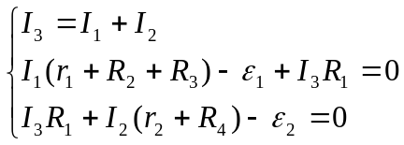
消去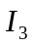得
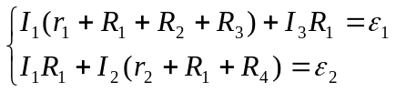
代入数据，成为
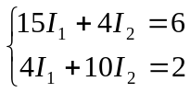
解出
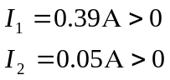
表明均与实际预设方向一致。连带计算电位差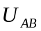为
即B点电位高。
例2：直流电桥电路中求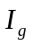。
如图4-28，标各支路电流及正方向；选网孔绕向；图中已标各电流，其中已用节点方程，可见有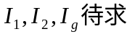。
三网孔，列三回路方程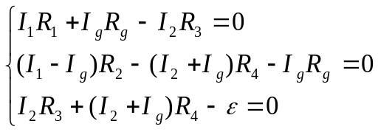

图4-28
整理成
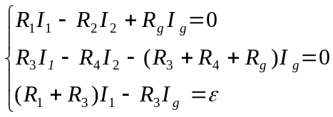
用线性方程组之行列式解法解，经算只要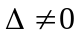，则有：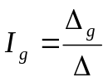，其中
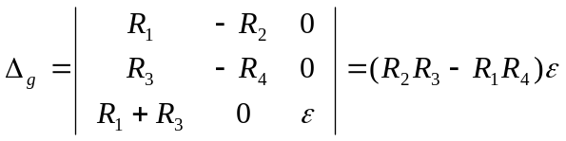
欲电桥平衡，则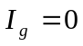，即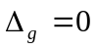，有电桥平衡条件
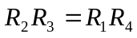
[综述一般步骤]
① 设出各支路，并标注正方向参考；
② 列节点电流方程，独立方程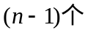；
③ 列回路电压方程：先选独立回路，后标绕行方向，再列独立回路方程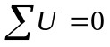；
④ 联立方程求解，讨论结果，指出的实际方向；
⑤ 求出其它。

